抗癌蔬菜排行榜
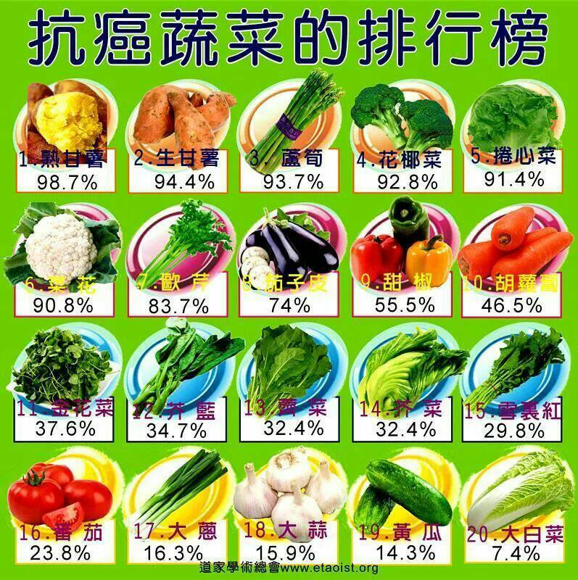

讚讚 · · 分享

